ㄓ | ㄕ
ㄔ | ㄙ
ㄚ | 123456 7 ㄑ
ㄒ | ㄐ

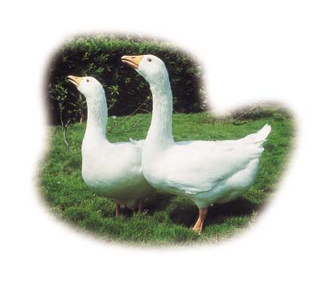ㄜ | ㄥ
ㄗ | ㄡ
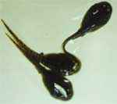ㄎ | 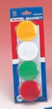 ㄘ
 ㄤ | 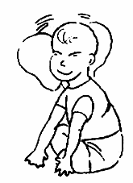ㄛ

 ㄟ |  ㄢ
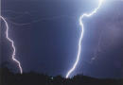 ㄣ | ㄞ
ㄍ | ㄜ
ㄩ |  ㄨ
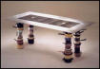 ㄇ |  ㄠ

